Глава 1. Початкові відомості
1.1. Призначення HTML
Основа WWW (World Wide Web) — мова програмування Hyper Test Markup Language (HTML). Мова HTML була запропонована Тімом Бернерсом-Лі у 1989р., як один з компонентів технології розробки системи WWW для опису того, як має виглядати документ.
Стандарт HTML 3.2 є специфікацією мови подання гіпертексту, запропонованою організацією W3C (World Wide Web Consortium) і розробленою на початку 1996 року в кооперації з такими фірмами, як IBM, Microsoft, Netscape Communication Corporation, Novell, SoftQuad, Spyglass, і Sun Microsystems. Організація W3C спільно зі згаданими фірмами продовжує роботу над розширенням можливостей елементів мови HTML (об'єкти мультимедіа, скріпти, типи стилів, розмітка (layout), форми, математичні символи) і над інтернаціоналізацією мови. Новий стандарт HTML 4.0 вирізняється:
• покращенням таблиць — можна вирівнювати числа за десятковою крапкою, прокручувати таблиці відносно нерухомого заголовка;
• удосконаленням форм — окремим елементам форм можна додавати клавіші швидкого доступу, використовувати сценарії для доручення елементів;
• використанням новітніх технологій — визначення методу під'єднання до таблиць стилів і монтаж у Web-сторінку сценаріїв і об'єктів.
Мова HTML 3. 2 є реалізацією SGML — стандартної узагальненої мови розмітки (Standard Generalized Markup Language), що відповідає вимогам міжнародного стандарту ISO 8879. Тому синтаксис документа HTML 3. 2 визначається комбінацією декларацій SGML і визначень для типів документів (DTD).
1.2. Створення документу HTML
При повному встановленні пакету MS Office його додатки пропонують користувачу збереження документа у вигляді HTML. Документ HTML (тип htm) можна створити і під ДОС, використовуючи будь-який текстовий редактор. Формат htm використовується з метою забезпечення перегляду документів з комп'ютерів, на які встановлено лише броузер. Сучасними найбільш поширеними броузерами є Internet Explorer та Netscape Navigator, але у спеціальних випадках використовуються і інші, зокрема чисто текстові броузери, які не працюють з графікою і мультимедіа.
1.3. Загальна структура документу HTML
Документ HTML можна розглядати як сукупність вказівок (команд) і даних (як безпосередню розміщених у документі, так і пов'язаних з ним посиланнями), які при інтерпретації програмою-броузером відтворюють вигляд сторінок документу. Отже, у відповідності до прийнятих у інформатиці визначень, документ HTML можна вважати програмою, описаною мовою високого рівня. Вказівки називаються тегами.
Дескрипторами називатимемо частини тегів, які вказують на спосіб відтворення образу. Дескриптори вказують на способи відтворення інформації програмам-броузерам, які утворюють середовище-інтерпретатор.
Атрибути деталізують опис способів відтворення, тобто їх значення є операндами. Стандарт SGML допускає атрибути, які не потребують операндів, тобто визначають і спосіб виведення, і його параметри. Такі атрибути є (за прийнятим визначенням) одномістною командою. Тому іноді дескриптор, атрибут і його значення описуються одним кодом. Наприклад, тег абзацу <Р>.
Документ HTML складається із вказівок — тегів, обмежених символами «<« та «>». Тег може або розташовуватись окремо (непарний тег), або утворювати контейнер (парний тег) — частину документу, обмежену операторними дужками (аналогічно до «begin... end» мови Pascal), причому закриваючий тег починається з «<\». Теги <!—текст ремарки—> або <COMMENT> текст ремарки </COMMENT> не інтерпретуються і не виконуються, а трактуються як коментарі.
Кожний документ починається із декларативної частини — заголовка, і тіла документу. Документи мовою HTML 3.2 починаються з вказівки <HTML> і закінчується </HTML> — див. l. htm (всі файли *. htm, на які є далі посилання, бажано мати на жорсткому диску для зміни характеристик тексту і негайного поглядання броузером).
<HEAD><TITLE>
Проба пера
</TITLE></HEAD>
<BODY BGCOLOR=YELLOW>
Спеціальні символи:
&lt &gt &amp &quot &copy &reg
</BODY></HTML>
l. htm
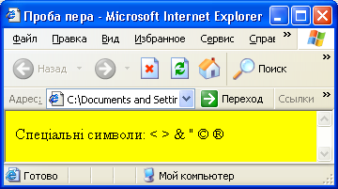
У модулі <HEAD> треба розташувати контейнер <TITLE>... <\TITLE>, що містить назву документу, яка виводиться на екран. Якщо у документі даний тег відсутній, то на місці заголовку буде розташовано URL-адресу файлу — див. 2. htm.
<html>
<HEAD>
</HEAD>
<BODY>
... Тіло документа
</BODY>
</HTML>
2. htm

Нагадаємо, що URL — уніфіковані локатори ресурсів — стандарт для визначення розташування довільних ресурсів Internet, що містить:
• схему опису протоколу доступу, наприклад: gopher: //
ftp: //
file: //
http: //
mailto:
wais: //
news:
telnet: //
• хост — доменне ім'я комп'ютера чи сервера. Доменне ім'я закінчується на .com для комерційних організацій, .edu — для освітніх закладів (університетів, інститутів), .gov — для державних установ, .net — для провайдерів Internet, .org — для некомерційних організацій.
• шлях до документу (необов'язкова складова).
Контейнер <BODY> крім атрибуту кольору тла BGCOLOR (про кольори див. далі розділ Форматування символів) має атрибут BACKGROUND, який задає назву файла зображення, копії якого утворюють тло.
Глава 2. Форматування тексту засобами HTML

При виведенні тексту на екран монітора броузери ігнорують форматування, яке виконується при створенні тексту текстовим редактором, тобто ігноруються невідтворювані символи переведення рядка, абзацу, іноді навіть ігноруються порожні (без тексту) рядки.
Форматування тексту мовою HTML виконується з використанням спеціальних тегів і передбачає створення заголовків, абзаців, вирівнювання тексту, виділення тексту напівжирним шрифтом, курсивом, підкресленням, зміну розміру шрифту. Для того, щоб відобразити текст у повній відповідності до форматування, здійсненого за допомогою текстового редактора (пробіли, недруковані символи переведення рядка), використовуйте контейнер <PRE>... </PRE>.
2.1. Заголовки
В HTML існує шість рівнів заголовків і кожному з них відповідає свій розмір шрифта. З допомогою заголовків різних рівнів можна створювати чітку ієрархічну структуру документа. Заголовку 1 рівня відповідає найбільший розмір шрифта. Синтаксис HTML, що створює заголовки різного рівня має вигляд:
Заголовок першого рівня </Н1>
Заголовок другого рівня </Н2>
...
Заголовок шостого рівня </Н6>
Для кращого сприйняття сторінки користувачем, не треба пропускати рівні заголовків.
2.2. Абзац і рядок
Відображуваний текст в HTML вводиться в будь-якому місці між тегами <BODY> </BODY>. Текст автоматично розміщується за шириною вікна броузера. Якщо ж необхідно на Web-сторінці помістити порожній рядок або забезпечити в потрібному місці перехід до наступного рядка, треба використовувати спеціальні теги:
</Р> — розриву абзацу;
<DIV> <//DIV> — виділення блоку;
<BR> </BR> — розриву рядка
<HR> </HR> — вставлення горизонтальної лінії;
<BLOCKQUOTE> </BLOCKQUOTE> — відступу праворуч.
Тег розриву абзацу дає команду броузеру закінчити поточний абзац і помістити порожній рядок перед наступним абзацом. Тег розриву рядка вказує про закінчення поточного рядка і переходу до наступного. Для тегу розриву абзацу використання закриваючого тегу </Р> не є необхідним — див. 3. htm.
<html>
<HEAD>
<TITLE>
Використання тегів розриву рядка та абзацу
</TITLE>
</HEAD>
<BODY> Тег розриву абзацу вказує броузеру вставити порожній рядок перед початком наступного абзацу.
<Р> Тег розриву рядка вказує броузеру
<BR> перейти на наступний рядок.
Проведемо горизонтальну лінію.
<HR>
<BLOCKQUOTE> Відступ праворуч
</BLOCKQUOTE>
На відміну від тегу Р розриву абзацу
<DIV> перед контейнером виділення блоку DIV не вставляється порожній рядок
</DIV>
</BODY>
</HTML>
3. htm
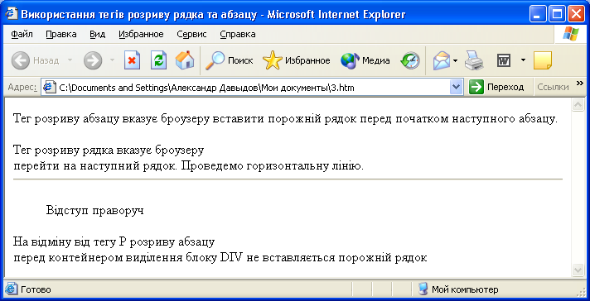
2.3. Вирівнювання
Текст абзацу, чи заголовка можна вирівняти за лівим чи правим краєм або центрувати у вікні броузера. Для вирівнювання тексту використовується параметр ALIGN = вирівнювання, де атрибут вирівнювання може набувати значення:
LEFT — для вирівнювання за лівим краєм;
RIGHT — для вирівнювання за правим краєм
CENTER — для вирівнювання за центром.
Найчастіше параметр ALIGN використовується у тегах розриву абзацу та задання заголовку — див. 4. htm.
<HTML><HEAD>
<TITLE> Приклад вирівнювання
</TITLE>
</HEAD >
<Н2 ALIGN=CENTER> Центрування </Н2>
Цей абзац вирівняно за лівим краєм. Цей абзац вирівняно за лівим краєм. Цей абзац вирівняно за лівим краєм. Цей абзац вирівняно за лівим краєм.
<Р ALIGN=RIGHT> А цей абзац вирівняно вже за правим краєм. A цей абзац вирівняно вже за правим краєм.
</ВОDY></НТМL>
4. htm
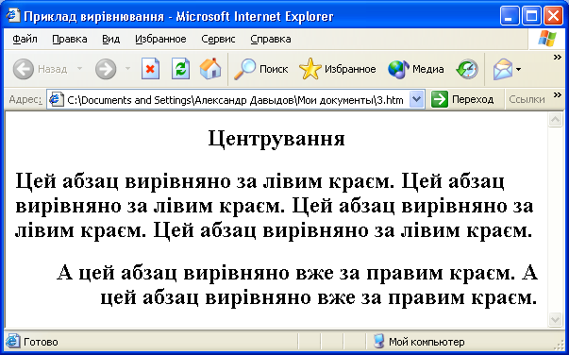
2.4. Форматування символів
Мова HTML надає можливість виділяти фрагменти тексту напівжирним шрифтом, курсивом, підкресленням тощо. Для цього в HTML існують спеціальні дескриптори, які називають дескрипторами стилів. Дескриптори стилів є контейнерами фізичними: <BR>, <HR>,
<В> — напівжирний шрифт;
<BR>— розриву рядка
<HR> — вставлення горизонтальної лінії;
<І>— курсив;
<NOBR> — заборона переносу, в яку можна вставити м'який перенос тегом <WBR>;
<PRE> — попередньо форматований текст;
<SUB> — підрядковий текст (індекси знизу);
<SUP>— надрядковий текст (індекси згори);
<STRIKE> — перекреслений;
<ТТ> — моноширинний;
<U> —підкреслення;

або логічними:
<BIG> — збільшення розміру шрифту на 1;
<СІТЕ> — текст-цитата (переважно курсив);
<CODE> — текст коду програми (переважно моноширинний);
<DFN> — текст-означення (залежить від броузера);
<ЕМ> — виділення (переважно курсивом);
<KBD> — назва клавіші (переважно моноширинний);
<SAMP> — тест фрагменту результатів виконання програми (переважно моноширинний);
<SMALL> — зменшення розміру шрифту на 1;
<STRONG> — виділення (переважно напівжирним);
<VAR> — назва змінної або параметра (переважно курсив);
<ХМР> — текст-зразок (переважно моноширинний).
Шрифт можна визначити з допомогою дескриптора <FONT> з атрибутами:
FACE — для визначення гарнітури;
SIZE — для визначення розміру;
COLOR — для визначення кольору.
Атрибут FACE задається одним або кількома назвами шрифтів, розділеними комами. З цього списку вибирається перша з наявних у комп'ютері гарнітур.
Атрибут SIZE вказує абсолютний (значення від 1 до 7) чи відносний (значення від —4 до +4) розміри шрифту по відношенню до розміру основного шрифту, тобто шрифту, що використовується в основній частині сторінки.
Атрибут COLOR можна задавати як значення #RRGGBB схеми RGB. Тут RR — інтенсивність червоного кольору у системі з основою 16 (цифри О, 2, 3, 4, 5, 6, 7, 8, 9, А, В, С, D, Е, F), GG - зеленого, ВВ — синього кольору. Атрибут COLOR можна задавати також як одне зі сталих значень — див. 5.htm.

<HTML>
<HEAD><TITLE> Приклади задання кольору
</TITLE></HEAD >
<BODY>
<FONT SIZE=+2>
Можна використати такі кольори: <BR>
<FONT COLOR=AQUA> бірюзовий, </FONT>
<FONT COLOR=BLACK> чорний, </FONT>
<FONT COLOR=BLUE>світло-синій </FONT>
<FONT COLOR=FUCHSIA> бузковий, </FONT>
<FONT COLOR=GRAY> сірий, </FONT>
<FONT COLOR=GREEN> Зелений, </FONT>
<FONT COLOR=LIМЕ> салатовий, </FONT>
<FONT COLOR=MAROON> бордовий, </FONT>
<FONT COLOR=NAVY> синій </FONT>
<FONT COLOR=OLIVE» оливковий, </FONT>
<FONT COLOR=PURPLE> фіолетовий, </FONT>
<FONT COLOR=RED> червоний, </FONT>
<FONT COLOR=SILVER> сріблястий, </PONT>
<FONT COLOR=TEAL> сіро-зелений, </FONT>
<FONT COLOR=WHITE> білий, </FONT>
<FONT COLOR=YELLOW> жовтий, </FONT>
<FONT COLOR=#FG9012> #FG9012 </FONT>
</BODY></HTML>
5. htm
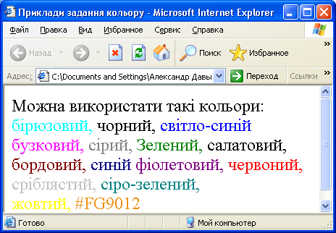
Дескриптор <FONT> можна використовувати тільки як складений тег, оскільки вимагає параметрів. Тег <BASEFONT>, який має такі ж атрибути, як і <FONT>, задає основний шрифт.
Для форматування можна використовувати нероздільний пробіл &nbsp. Використання цього коду забезпечує появу в документі HTML одного пробілу. Наприклад, при виведенні тексту:
«розмір&nbsp&nbsp&nbspшрифту» броузер між словами «розмір» і «шрифту» розташує 3 пробіли.
2.5. Списки
У документах HTML можна використовувати списки, які полегшують сприйняття тексту. Використання списків задається контейнерами:
<UL>... </UL> — ненумеровані (з маркером позиції) списки;
<OL>... </OL> — послідовно нумеровані списки;
<LI>... </LI> — елемент ненумерованого або нумерованого списку;
<DL>... </DL> — списки словникового типу (списки визначень);
<DT>... </DT> — термін списку визначень;
<DD>... </DD> — визначення терміну списку словникового типу;
Тип маркера ненумерованого списку вказується атрибутом TYPE. Поведінка цього атрибуту різна в різних броузерах. Маркери можуть мати вигляд заповнених кружечків DISK (за замовчуванням), квадратів SQUARE або кіл CIRCLE. Наприклад,
<UL TYPE=SQUARE>.
Спосіб нумерування елементів нумерованого списку вказується атрибутом TYPE:
1 — арабськими цифрами (за замовчуванням);
а — рядковими літерами латиниці;
А — великими літерами латиниці;
і — рядковими римськими числами;
І — великими римськими числами.
Початковий номер при потребі можна вказати атрибутом START — див. 6. htm.
<HTML>
<HEAD><TITLE> Приклади створення списків
</TITLE></HEAD>
<BODY>
<B> Ненумерований список: </В>
<UL TYPE=SQUARE>
<LI> без нумерації елементів; </LI>
<LI> з маркером-диском. </LI>
</UL>
<B> Нумерований список: </В>
<OL TYPE=i START=3>
<LI> нумерація: рядковими римськими числами; </li>
<LI> починаючи з 3. </LI>
</OL>
<B> Список словникового типу: </B>
<DL>
<DT><I> тег DL</I></DT>
<DL> створює список словникового типу;</DL>
<DT><I> тег DT</I></DT>
<DT> визначає термін у списку словникового типу; </DT>
<DT><I> тег DD</I></DT>
<DD> визначає означення терміну у списку словникового типу. </DD>
</DL>
</BODY>
</HTML>
6. htm
Допускається довільне вкладення списків, наприклад, одним з пунктів нумерованого списку може бути ненумерований список, або ненумерований список може містити ненумерований список з іншими маркерами.
2.5. Таблиці
Подання інформації у таблицях подібне за зовнішнім виглядом до таблиць у текстовому редакторі Word, у електронних таблицях Excel, але використання їх набагато ширше, оскільки у формі таблиць можуть бути сформовані різні інтерактивні засоби, зокрема WEB-сторінки. Опис таблиці починається контейнером <TABLE> з атрибутами:
BORDER — товщина рамки, що обмежує таблицю;
BORDERCOLOR — колір рамки;
CELLSPACING — відстань між комірками;
CELLPADDING — відстань між рамкою і даними;
FRAME — зображення рамок навколо таблиці з такими значеннями:
BOX, BORDER — з усіх 4-х сторін;
ABOVE — лише згори таблиці;
BELOW — лише знизу таблиці;
HSIDES — лише згори і знизу таблиці (горизонтальні лінії);
VSIDES-— лише ліворуч і праворуч таблиці (вертикальні лінії);
LHS — лише ліворуч таблиці;
RHS — лише праворуч таблиці;
VOID — без зовнішніх рамок;
RULES — зображення внутрішніх ліній з такими значеннями:
ALL — усі внутрішні лінії;
GROUPS — лише лінії, які розділяють групи (теги <COL параметри> і <COLGROUP параметри> визначають групу стовпчиків і вказуються перед першим рядком групи, на яку впливають);
ROWS — лише лінії, які розділяють рядки;
COLS — лише лінії, які розділяють стовпчики;
NONE — внутрішні лінії не зображуються.
Параметри таблиці описуються контейнерами:
< CAPTION > — заголовок таблиці,
<TR> — опис рядків з атрибутами вирівнювання:
ALIGN (=LEFT, CENTER, RIGHT) - по горизонталі;
VALIGN (=TOP, MIDDLE, BOTTOM, BASELINE) — по вертикалі;
<TH> — заголовок стовпчика чи рядка таблиці з атрибутами:
ROWSPAN (=1, 2,... ) — кількість рядків, охоплених коміркою;
COLSPAN (=1, 2,... ) — кількість стовпчиків, охоплених коміркою;
ALIGN (=LEFT, CENTER, RIGHT) - вирівнювання по горизонталі;
VALIGN (=ТОР, MIDDLE, BOTTOM, BASELINE) — вирівнювання по вертикалі;
WIDTH (=1, 2,... ) — ширина комірки у пікселях;
HEIGHT (=1, 2,... ) — висота комірки у пікселях;
<TD> — опис даних (вмісту комірок) аналогічно контейнеру <ТН> — див. 7. htm.
<HTML>
<HEAD>
<TITLE> Приклад створення таблиці
</TITLE></HEAD>
<BODY>
<TABLE BORDER=12
BORDERCOLOR=RED
CELLSPACING=8
CELLPADDING=4
FRAME=BORDER
RULES=ROWS>
<CAPTION>
<B> Фірма "Рога й копита"</В>
<І> Прибутки і збитки, 1924 </I>
</CAPTION>
<TR>
<TH> І </ТН> <ТН> II </TH>
<TH> III </TH> <ТН> IV</TH>
</TR>
<TR> <ТІ>+12%</TD> <TD>+10%</TD>
<TD>+5% </TD> <TD>-5%</TD>
</TR>
</TABLE>
</BODY>
</HTML>
7. htm
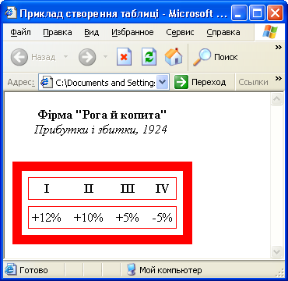
Заголовки у таблиці можуть не тільки розміщуватись як назви стовпчиків, а і як назви рядків.
Глава 3. Додаткові можливості
3.1. Графіка
Контейнер <BODY> має атрибут BACKGROUND, який задає назву файла зображення, копії якого утворюють тло тексту.
Для подання графіки в тесті документу використовується дескриптор <IMG> з єдиним обов'язковим атрибутом SRC, якому надається значення URL файлу, який містить зображення. Інші атрибути визначають:
WIDTH і HEIGHT — висоту й ширину зображення;
HSPACE — відступи по горизонталі (зліва і справа);
VSPACE — відступи по вертикалі (згори і знизу);
BORDER — ширина рамки.
Атрибут вирівнювання ALIGN має можливі значення:
ТОР — верх малюнка по верху рядка:
ТЕХТТОР — верх малюнка по верху тексту;
MIDDLE — середина малюнка по середині рядка;
ABSMIDDLE — середина малюнка по базовій лінії рядка;
BOTTOM — низ малюнка по базовій лінії рядка;
ABSBOTTOM — низ малюнка по низу рядка;
LEFT, — по лівому полю вікна;
RIGHT — по правому полю вікна
Приклад — див. 8. htm.
<HTML>
<HEAD><TITLE> Імпорт зображення
</TITLE></HEAD><BODY>
<IMG SRC=GLOBE. GIF ALIGN=MIDDLE>
Текст для супроводу зображення
<H3 ALIGN=CENTER>
Використання малюнків як маркерів
</H3><UL>
<DIV><IMG SRC=GLOBE. GIF ALIGN=ABSMIDDLE>
контейнер DIV відділяє по вертикалі
елементи списку; </DIV><BR>
<DIV><IMG SRC=GLOBE.GIF ALIGN=ABSMIDDLE>
без нього - лише перехід на новий рядок.
</DIV>
</UL>
</BODY>
</HTML>
8.htm

Для використання формату, який невідомий броузеру, знадобиться додаткова програма для перегляду.
2.2. Гіперпосилання
Гіперпосилання — це опис вказівки броузеру звернутись до даних або вказівок у межах (або за межами) HTML-документу. Власне гіперпосилання — це і є те, задля чого створюється гіпертекст. За допомогою гіперпосилань користувачі можуть переходити з однієї сторінки до іншої.
Саме завдяки їх використанню документ стає інтерактивним і динамічним. Основні типи гіперпосилань:
• зовнішні гіперпосилання (external links) — це посилання на сторінки, розміщені на іншому Web-сервері;
• внутрішні гіперпосилання (internal links) — це посилання на об'єкти в межах одного документу. З їх допомогою користувач може переміщатись всередині однієї Web-сторінки. Такі посилання доцільно використовувати на довгих сторінках, щоб мати можливість швидко переміщатись між їх розділами;
• відносні (relative links), або локальні (local links) посилання — це посилання на Web-сторінки, розміщені на тому ж сервері. Адреси цих посилань задаються відносно адреси Web-сторінки, на якій вони поміщені.
Для зовнішніх гіперпосилань використовується синтаксис:
<А HREF = «URL»> текст посилання </А>,
де URL — повна адреса документа, на який здійснюється посилання. Текст поміщений у контейнер <А HREF=«URL»> </A> зображається в броузері з підкресленням та виділяється кольором (найчастіше синім). Перемістивши на посилання курсор і натиснувши ліву клавішу мишки, даємо вказівку броузеру завантажити сторінку, яка розміщена за адресою URL.
Наприклад:
<А HREF =http://www. ibm.com/computers.html> Комп'ютери компанії ІВМ</А>
є посиланням на Web-сторінку за адресою
http:/ /www.ibm.com/computers.html.
Зв'язуючи сторінки одного сервера гіперпосиланнями, немає необхідності включати до URL доменне ім'я. Наприклад,
<А HREF = computers.htm> Комп'ютери виробництва ІВМ</А>
гіперпосилання на файл computers.htm, який має знаходитися на тому ж самому сервері і в тій папці, що й файл, в якому знаходиться це гіперпосилання. Якщо файл знаходиться у іншій папці, то потрібно вказати шлях до нього. Наприклад,
Комп'ютери виробництва IBM</A>
Якщо адреса URL містить пробіли, то її потрібно взяти у лапки. Є можливість спрощення запису довгих адрес URL — див. 9.htm.
<HTML>
<HEAD><TITLE>
Основні розділи Web-сайту КПНЛ № 145
</TITLE></HEAD>
<BODY>
<A HREF=http://www.pnl45.kiev.ua/ABIT/
abit.htm>Абітурієнту</A>
<A HREF=http: //www.pnl45.kiev.ua/PROG/
prog. htm>Навчальні програми</A>
<A HREF=http://www.pnl45.kiev.ua/SPEC/
spec.htm>Гypтки і спецкурси</A>
<BR>можна записати компактніше<BR>
<BASE HREF=http://www.pnll45.kiev.ua/>
<A HREF=ABIT/abit.htm>Абітурієнту</A>
<A HREF=PROG/prog. htm>Навчальні програми</A>
<A HREF=SPEC/spec.htm>Гуртки і спецкурси</A>
<BR>можна змінити базову адресу<BR>
<BASE HREF=http://www.changed.kiev.ua/>
<A HREF=ABIT/abit.htm>Абітурієнту</A>
<A HREF=PROG/prog.htm>Навчальні програми</A>
<A HREF=SPEC/spec.htm>Гуртки і спецкурси</A>
</BODY></HTML>
9.htm
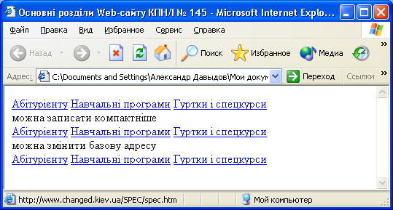
Тут використовується дескриптор BASE у складі тегу <BASE HREF=http://www.pnll45.kiev.ua/>, у якому вказано базу адреси URL, відносно якої подаються всі інші відносні адреси Web-сторінок. Створюючи великі Web-сторінки, необхідно також забезпечити можливість для користувача легко переміщуватись з одного їх розділу до іншого. Це досягається завдяки внутрішнім гіперпосиланням. Для реалізації такого посилання необхідні два елементи: посилання, яке вказує куди треба перейти, і мітка, яка визначає місце переходу. Посилання до мітки описується кодом:
<А HREF =«#назва мітки »> Текст посилання </А>
Опис мітки також використовує контейнер <А></А>:
текст </А>
Назва мітки — це довільний текст, який не виводиться на екран броузером і позначає місце переходу. Якщо на сторінці є кілька міток, то всі вони повинні мати різні назви. Символ «#» у опису посилання вказує, що після нього записано назву мітки, а не назву файлу — див. 10.htm з малою висотою вікна (2—3 рядки).
<HTML> <HEAD>
<TITLE>Бібліотека мов програмування </TITLE>
<BODY> Пропонуємо колекцію мов програмування: <BR>
<!—- внутрішні гіперпосилання — >
<A HREF="#F">Fortran 90 з бібліотеками підпрограм CERN, NAG </A><BR>
<A HREF="#P">Borland Pascal</A><BR>
<A HREF="#C">C++</A><BR>
<P><A NAME="F"> Опис мови програмування Fortran 90 і бібліотек CERN, HAG </A><BR>
<P><A NAME="P"> Опис мови програмування Borland Pascal
</A><BR>
<P><A NAME="C"> Опис мови програмування С++</A><BR>
</BODY></HTML>

10.htm

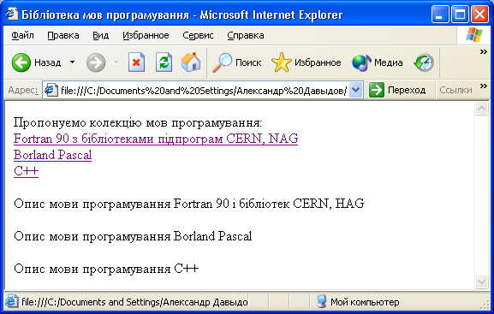

Посилання на мультимедійні файли *.avi, *.wav створюються так само, як посилання на HTML-документи. В атрибуті HREF контейнера <А></А> необхідно вказати ім'я файла, в якому міститься потрібна мелодія або відеофільм. Наприклад:
Натисніть <А HREF =c:\present\favor.avi> тут </А>, щоб почути улюблену композицію </Р>
Для створення гіперпосилань на файли мультимедія, розташовані на інших серверах Інтернету, використовуються повні URL-адреси.
Для посилання на адресу електронної пошти, в атрибуті HREF необхідно задати адресу електронної пошти у вигляді «mailto: адреса». Наприклад, щоб створити посилання на адресу shamil@inter-soft.kiev.ua, необхідно у код сторінки помістити такий контейнер:
<А HREF=«mailto:sharnil@intersoft.kiev.ua»> shamil@intersoft.kiev.ua </А>,
згідно з яким якого броузер відображає текст shamil@intersoft.kiev.ua як гіперпосилання. Якщо клацнути на ньому мишкою, броузер відкриє поштову програму в режимі створення листа, і в полі «Адреса:» помістить адресу kito@npu.kiev.ua. Текст, що розміщується у контейнері <А></А>, може бути будь-яким, проте доцільно використовувати адресу E-mail, бо не всі користувачі сторінки можуть користуватись поштовими програмами, що встановлені на комп'ютері, з якого переглядається сторінка.
Можливе використання HTML документу для полегшення роботи з програмними засобами, які часто використовуються. Потрібно лише створити документ HTML — спеціалізоване меню для запуску програмних засобів певного призначення. Ярлик документу варто розмістити на Робочому столі — див. 11.htm.
<HTML>
<HEAD><TITLE> Оболонки
</TITLE>
</HEAD>
<BODY>
<H3 ALIGN=CENTER>Виберіть файл-менеджер </Н2><P>
<A HREF=C:\TOOLS\NC\NC.ехе>Norton Commander </A><P>
<A HREF=C:\TOOLS\VC\VC.com>Volkov Commander </A><P>
</BODY>
</HTML>
11.htm
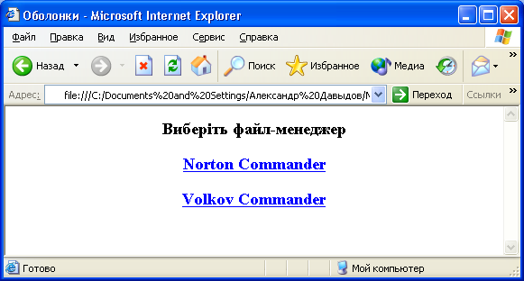

2.3. Форми
Форми додаються у текст за допомогою контейнера <FORM> з атрибутами:
• ACTION — для визначення адреси URL програми, якій відправляються дані;
• METHOD — для визначення способу передачі даних — для значення цього атрибуту POST броузер відділяє дані від URL, для значення GET — додає до URL (при відправленні даних за поштовою адресою).
Поля форми додаються за допомогою різноманітних дескрипторів, наприклад, <INPUT> з атрибутами:
• ALIGN — для вирівнювання зображення для графічних керуючих кнопок з можливими значеннями TOP, MIDDLE, BOTTOM, LEFT, RIGHT;
• CHECKED — для визначення вибраної позиції при ініціалізації;
• MAXLENGTH — для визначення максимальної довжини тексту;
• NAME — для визначення імені, за яким можна звертатися до даних;
• SIZE — для визначення ширини у символах видимого тексту;
• VALUE — для визначення початкового значення тексту;
• TYPE — для опису типу даних з можливими значеннями:
BUTTON — кнопка (VALUE=«напис на кнопці»);
CHECKBOX — поле для виставлення прапорця;
FILE — визначення імені файла;
HIDDEN — захований текст;
IMAGE — графічний образ на кнопці.
TEXT — поле для введення рядка тексту;
PASSWORD — поле пароля (набрані символи відображаються зірочками);
RADIO — залежні кнопки;
RESET — кнопка відновлення початкових значень;
SUBMIT — кнопка відсилання.
Залежні кнопки додаються дескриптором <INPUT> з атрибутом TYPE=RADIO, спільним значенням атрибуту NAME, атрибутом VALUE для надання значення, атрибутом CHECKED для виділення кнопки, вибраної у початковий момент роботи з документом HTML.
Список (для вибору) задається контейнером <SELECT> з дескриптором <OPTION> для визначення окремого елемента списку. Список буде розкриватися, якщо з дескриптора <SELECT> видалити атрибут MULTIPLE — проробіть це на прикладі 12.htm.
<HTML>
<HEAD> <TITLE> Приклад форми
</TITLE></HEAD>
<BODY>
<FORM><PRE>
Прізвище: <INPUT NAME=NAME1
TYPE=TEXT SIZE=20>
Ім'я: <INPUT NAME=NAME2
TYPE=TEXT SIZE=20>
По батькові: <INPUT NAME=NAME3
ТYРЕ=ТЕХТ SIZE=20>
Пароль: <INPUT NAME=NAME4
TYPE=PASSWORD SIZE=20>
Файл: <INPUT NAME=NAME5
TYPE=FILE SIZE=20>
Ініціалізація: <INPUT NAME=NAME6
TYPE=RESET VALUE=Відновити>
Сховано: <INPUT NAME=NAME7
TYPE=HIDDEN VALUE=0>
Уподобання: <INPUT NAME=NAME8
TYPE=IMAGE SRC=GLOBE.GIF>
Воїн запасу: <INPUT NAME=NAME9
TYPE=CHECKBOX>
Стать:
<INPUT NAME=SEX
TYPE=RADIO VALUE="чоловіча"> чоловіча
<INPUT NAME=SEX
TYPE=RADIO VALUE="жіноча" CHECKED> жіноча
<INPUT NAME=HELP
TYPE=BUTTON VALUE="Довідка">
Освіта:
<SELECT HAME=EDOCATION MULTIPLE SIZE=4>
<OPTION> незакінчена середня
<OPTION> середня
<OPTION> незакінчена вища
<OPTION> вища
</SELECT>
Автобіографія
<TEXTAREA NAME=AUTO ROWS=9 COLS=60>
Викладіть автобіографію:
</TEXTAREA>
<INPUT NAME=SEND
TYPE=SUBMIT VALUE="Відіслати">
</PRE></FORM></BODY></HTML>
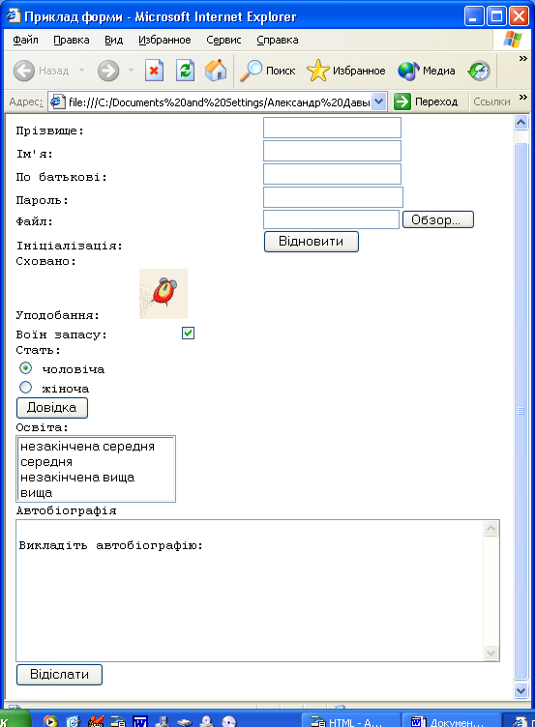
Контейнер <TEXTAREA> додає текстову область з атрибутами:
• ROWS — кількість рядків;
• COLS — кількість стовпчиків. Всередині контейнера розташовується текст, який демонструється у початковий момент роботи з документом HTML.

2.4. Рухомий рядок
Рухомий рядок задається контейнером <MARQUEE> з атрибутами:
WIDTH і HEIGHT— ширина й висота області у пік селях чи відсотках;
ALIGN=(LEFT, RIGHT, CENTER, BOTTOM, TOP, MIDDLE)— вирівнювання відносно тексту сторінки;
BEHAVIOUR=(SCROLL, ALTERNATE, BOUNCE, SLIDE) — порядок переміщення тексту;
DIRECTION=(LEFT, RIGHT) — напрям руху;
BGCOLOR — колір тла;
HSPACE і VSPACE — розміри у пікселях порожнього простору навколо області рядка;
LOOP — число повторень переміщення тексту;
SCROLLAMMOUNT — віддаль у пік селях між послідовними фрагментами;
SCROLLDELAY — час у мілісекундах між показами тексту — див. 13.htm.
<HTML><HEAD><TITLE> Рухомий рядок
</TITLE></HEAD>
<BODY BGCOLOR=BLUE>
<B><FONT COLOR=WHITE> Текст попереду Текст попереду Текст попереду Текст <BR>
<MARQUEE WIDTH=100 HEIGHT=20 ALIGN=RIGHT
BEHAVIOUR=ALTERNATE DIRECTION=RIGHT
BGCOLOR=YELLOW HSPACE=10 VSPACE=0 LOOP=5
SCROLLAMMOUNT=20 SCROLLDELAY=50>
<FONT COLOR=RED>
Вовка ноги годують
</FONT>
</MARQUEE>
Текст позаду
</FONT></BODY>
</HTML>
13.htm
2.5. Стилі
Стиль тексту задається в контейнері <HEAD> контейнером
<STYLE TYPE=TEXT/CSS>, в якому подано команди вигляду
НАЗВАТЕГУ.НАЗВАСТИЛЮ{опис стилю} або
SPAN {опис особливого стилю для виділеного тексту}
Параметри опису стилю такі (через двокрапку вказано можливі значення):
FONT-FAMILY: ARIAL/COURIER NEW/ TIMES NEW ROMAN — гарнітура;
FONT-SIZE - розмір;
FONT-WEIGHT: 100/200/.../900/LIGHTER/ NORMAL/BOLD/BOLDER - наповнення (товщина) літер;
FONT-STYLE:ITALIC/NORMAL/OBLIQUE-написання літер;
TEXT-DECORATION:NONE/BLINK/ OVERLINE/UNDERLINE/LINE-THROUGH - текст звичайний / «підкреслення» зверху / підкреслення знизу / перекреслення;
TEXT-ALIGN: LEFT/RIGHT/CENTER/ JUSTIFY — вирівнювання по горизонталі — по лівому краю, по правому краю, по центру, по ширині;
VERTICAL-ALIGN: TOP/BOTTOM/MIDDLE/ SUB/SUPER — вирівнювання по вертикалі — по верху, по низу, по середині, індекси верхні, індекси нижні;
COLOR — колір тексту;
BACKGROUND-COLOR — колір тла.
Використання стилю в межах дії тегу задається атрибутом CLASS — див. 14.htm.
<HTML><HEAD>
<TITLE> Використання стилів
</TITLE>
<STYLE TYPE="TEXT/CSS">
SPAN {FONT-FAMILY: COURIER; FONT-SIZE:28; FONT-WEIGHT: BOLDER; FONT-STYLE:OBLIQUE; TEXT-DECORATION:OVERLINE;
TEXT-ALIGN;CENTER; VERTICAL-ALIGN:SUB;COLOR:GREEN;
BACKGROUND-COLOR:YELLOW}
DIV.OWN1{FONT-FAMILY:ARIAL; FONT-SIZE:56; FONT-WEIGHT: NORMAL/ FONT-STYLE: NORMAL; TEXT-DECORATION: NONE;TEXT-ALIGN: CENTER; VERTICAL-ALIGN: SUB/ COLOR: YELLOW; BACKGROUND-COLOR:RED}
DIV.OWN2{FONT-FAMILY:TIMES NEW ROMAN;FONT-SIZE:72;FONT-WEIGHT:BOLD;FONT-STYLE:ITALIC;TEXT-DECORATION:BLINK; TEXT-ALIGN:CENTER; VERTICAL-ALIGN: SUPER; COLOR: WHITE;
BACKGROUND-COLOR:GREEN}
</STYLE>
</HEAD>
<BODY CLASS=OWN1>
Звичайний текст<P>
<SPAN> Виділений стиль SPAN </SPAN><P>
<DIV CLASS=OWN1> Стиль OWN1 </DIV><P>
<DIV CLASS=OWN2> Стиль OWN2 </DIV><P>
</BODY></HTML>
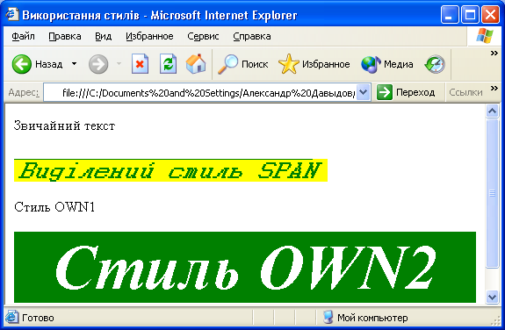

2.6. Використання кадрів
Робота з кадрами у програмному вікні задається контейнером <FRAMESET> з атрибутами (розміри відносні у відсотках або абсолютні у пікселях):
BORDERCOLOR — колір рамки;
BORDER — товщина рамки;
ROWS — розміри розбиття на рядки;
COLS — розміри розбиття на стовпчики.
Кадр (фрейм) задається тегом FRAME з такими атрибутами:
SRC — адреса файла, який використовується у кадрі і не містить контейнерів <HEAD> і <BODY>;
MARGINWIDTH — відступ від краю по горизонталі;
MARGINHEIGHT — відступ від краю по вертикалі;
SCROLLING — наявність смуги прокручування (=YES/NO/AUTO);
NORESIZE — заборона зміни розмірів кадру — див. 15.htm.
<HTML>
<HEAD><TITLE> Розбиття на кадри
</TITLE></HEAD>
<FRAMESET BORDERCOLOR=RED
BORDER=5 COLS=35%,65%>
MARGINWIDTH=77 MARGINHEIGBT=99 NORESIZE>
<FRAMESET BORDERCOLOR=GREEN
BORDER=3 ROWS=45%,55%>
<FRAME SRC=O.HTM SCROLLING=YES>
</FRAMESET></FRAMESET></HTML>
Тут 0.htm містить деякий текст. Наприклад, «Текст у кадрі».
<HTML> Текст у кадрі </html>
0.htm
2.7. Подальші кроки
Для ефективного використання можливостей HTML і надання Web-сторінкам динамічності використовують сценарії. З їх допомогою, наприклад, можна перевіряти правильність даних при заповненні форм перед їх відправленням чи керувати зображення залежно від дій користувача, який переглядає Web-сторінку. Найпоширенішою мовою сценаріїв є JavaScript. Альтернатива VBScript — спрощений варіант мови Visual Basic. Сценарії JavaScript подаються так: Оператори JavaScript </SCRIPT>.
Глибоке вивчення HTML і, особливо, вивчення можливостей використанням сценаріїв, потребує роботи з довідниковою літературою.

